出國報告(出國類別：國際研討會)

研究由不同大小的多孔氧化鋁模板上的奈米磁結構的磁特性
Study of Magnetic Properties on Magnetic Nanostructure Array with Different Pore Diameter on Anodic Alumina Oxide Template

服務機關：國立虎尾科技大學
姓名職稱：吳添全 助理教授
派赴國家：中國大陸
出國期間：2014/10/16-2014/10/22
報告日期：2014/10/18

摘要

今年的論文發表所前往參與的學術會議為第三屆2014創新資訊與工程國際研討會。這個會議是在中國大陸貴陽市舉辦，會議時間於103年10月17日至103年10月22日。此研討會由臺灣知識創新學會(TIKI)、國內幾個大學(嘉南藥理科技大學、崑山科技大學、和國立高雄大學)及大陸的大學(福州大學)共同主辦這個研討會。赴貴陽參與第三屆2014創新資訊與工程國際研討會，並發表文章。

目次

(一)目的 3
(二)過程 4
(三)心得 5
建議事項 6

(一)目的

今年的論文發表所前往參與的學術會議為2014 The third international conference on innovation communication and engineering, 第三屆2014創新資訊與工程國際研討會 (2014ICICE)。這個會議是在中國大陸貴陽市舉辦，會議時間於103年10月17日至103年10月22日。此研討會由臺灣知識創新學會(TIKI)、國內幾個大學(嘉南藥理科技大學、崑山科技大學、和國立高雄大學)及大陸的大學(福州大學)共同主辦這個研討會。
此次的創新資訊與工程國際研討會包含許多科學和技術性論文，值得眾多各類的學術專家共同討論與交流，其研究主題包含了advanced material science & engineering, information technology, innovation design, communication science & engineering, industrial design, creative design, applied mathematics, computer science, design theory, management science, cultural & creative research, electrical & electronic engineering, mechanical & automation engineering, green technology & architecture engineering and other related fields。由這些不同類型的講題可以提供研究者更多學習和討論的空間。

(二)過程
本次大會會場位於貴州省的省會貴陽市。貴陽市的算是內陸的城市，這一次總算體會天無三日晴，地無三里平的特殊景色，只是同樣和大陸沿海城市一樣到處都是建設，只是大多是在喀斯特的地形上盤山而建。由於由台灣到貴陽的飛機並不是很多，故在會議當天已無機票，故提前一天先到貴陽，這次來到中國貴州市參加會議，報到當天即至大會安排的會場報到及辦理註冊，並領取大會的資料。大會的主要學術議程有大會演講及口頭報告和壁報式論文程現三種。這些論文分別在會場的二樓和四樓進行。

(三)心得

本人於議程進行的下午進行海報的發表，題目為” 研究由不同大小的多孔氧化鋁模板上的奈米磁結構的磁特性Study of Magnetic Properties on Magnetic Nanostructure Array with Different Pore Diameter on Anodic Alumina Oxide Template”。期間，大會安排了貴州大學參訪。透過本次的會議，本人可以跟台灣許多的研究者互相討論，同時間認識其他國家人研究者可以深切的了解到其他人的工作，並尋求合作的機會。

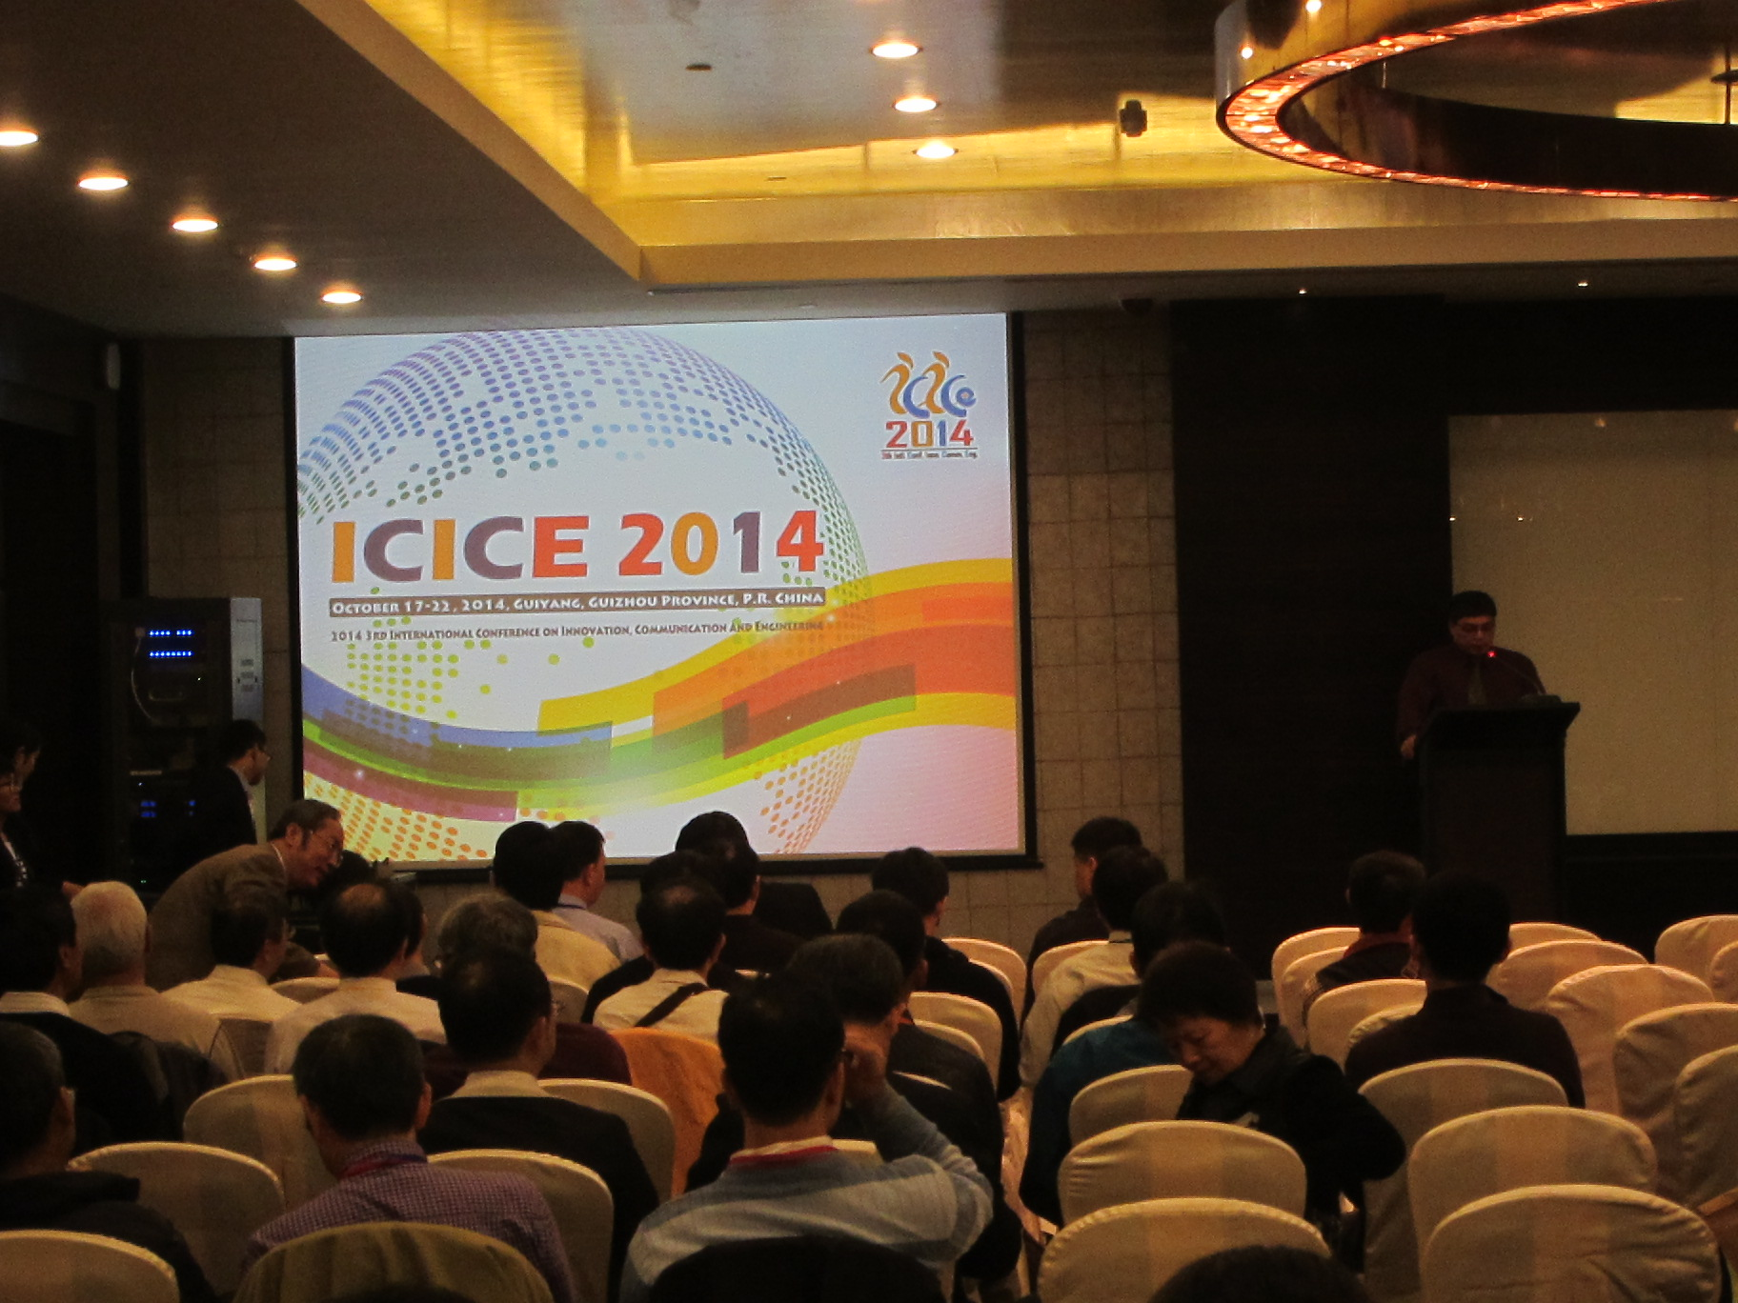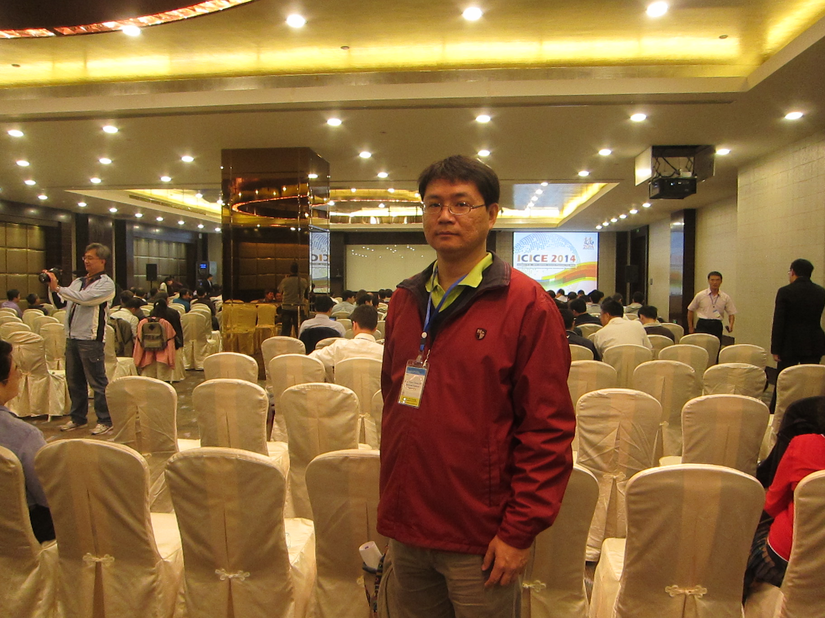
左圖為大會開始時的致詞典禮，右圖為大會演講中間休息時間的照片

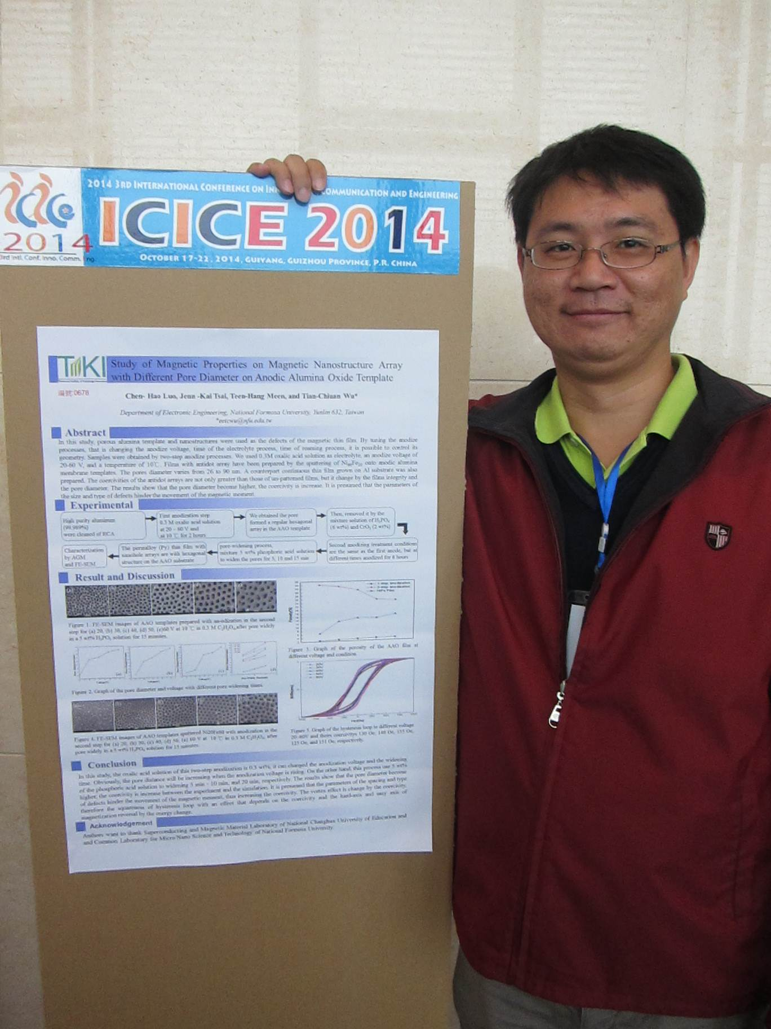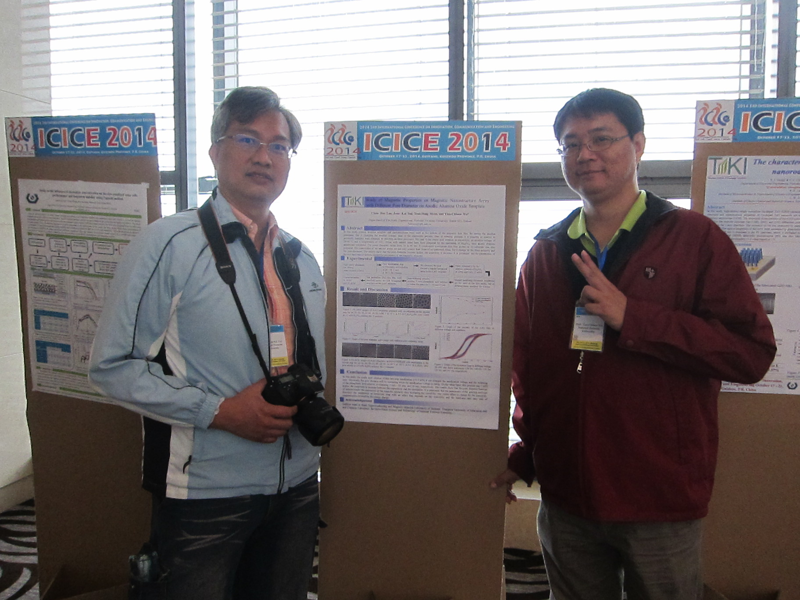
左圖為發表之海報；右圖為與合作者的合照

建議事項：
參與國際會議對於增加視野的深度與廣度有多大的幫助。不但可以多認識人而且可以跟專家討論，這是一種交流的最好的方式。

附錄
帶回2014年研討會議程與摘要和論文集各一本和貴州大學簡介。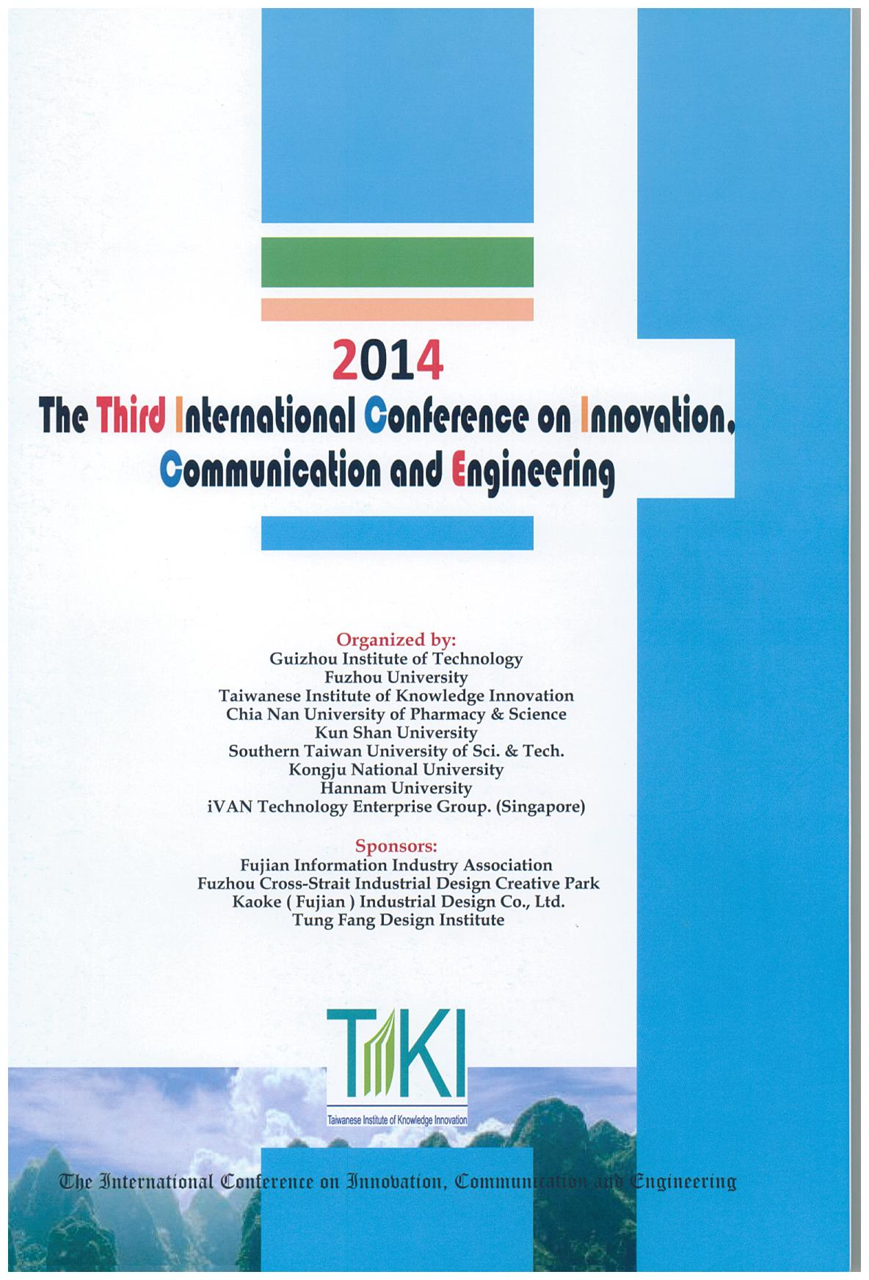
議程與摘要論文集
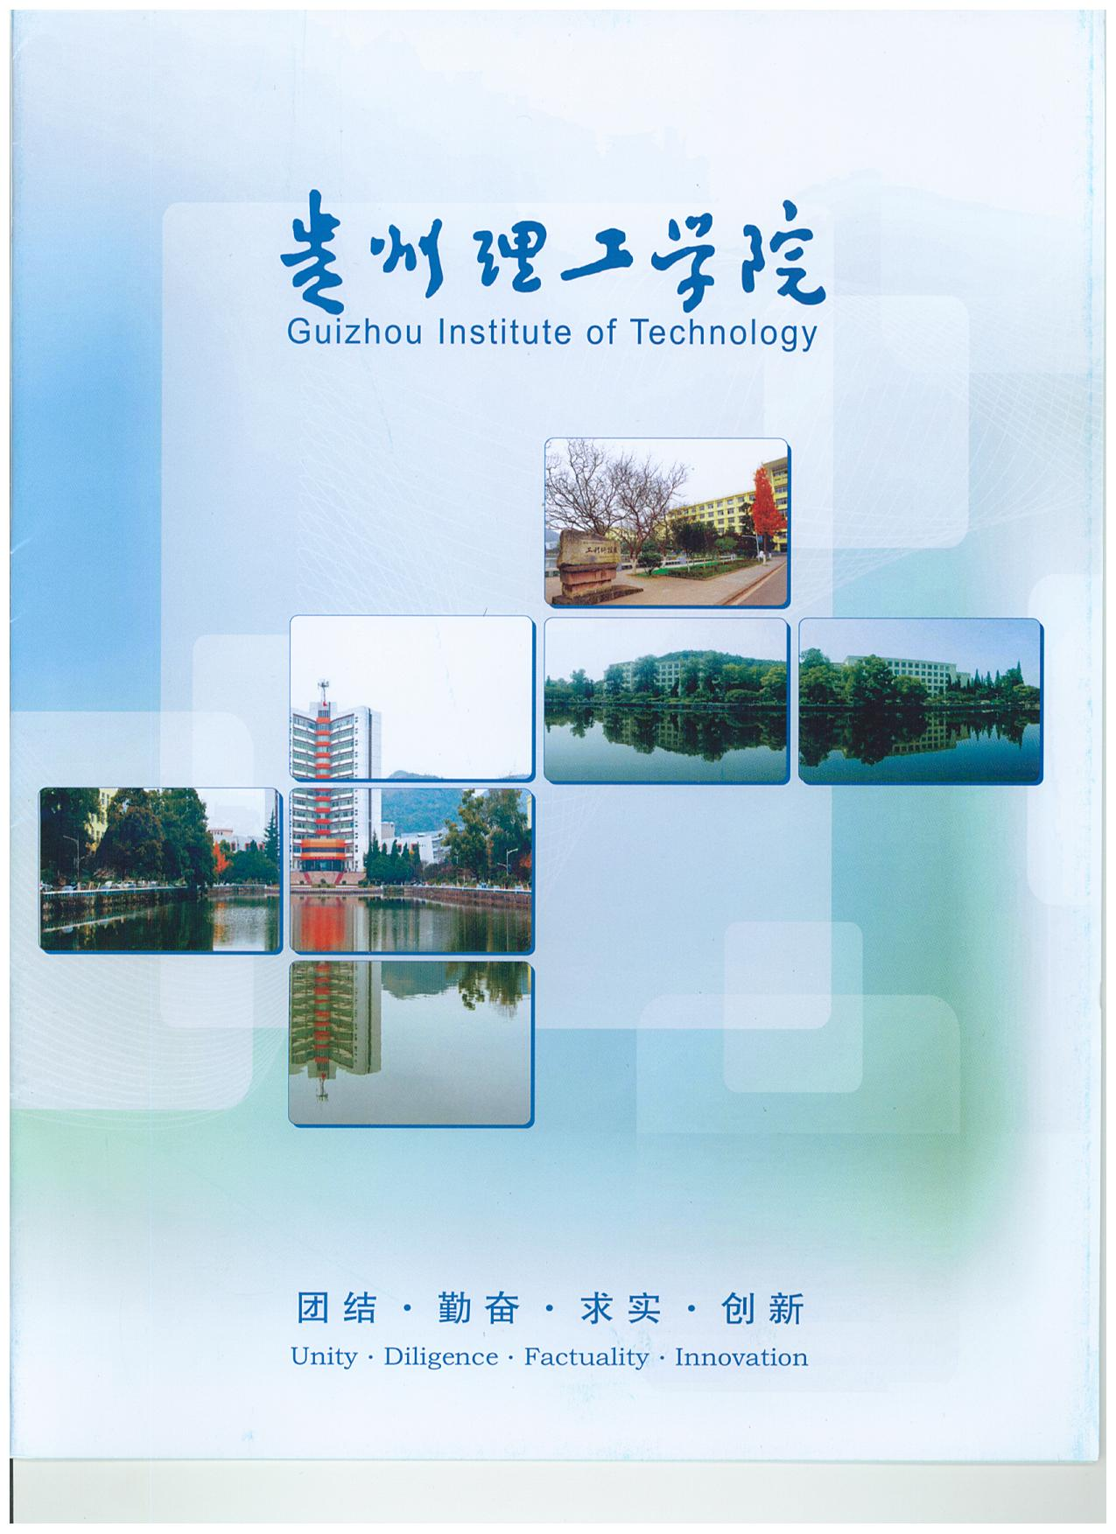
貴州理工學院簡介

